Questão de aula  37 | Reprodução humana  Versão A  Nome_____________________ Turma____ N.º____ Data ____/ ____/ ____ | Reprodução humana  Versão B  Nome_____________________ Turma____ N.º____ Data ____/ ____/ ____ | Questão de aula  37
Cotação | 1 Seleciona a opção correta.  A. A reprodução é a função que permite a continuidade da vida.  B. A reprodução humana não é sexuada.  C. Quando o ser humano nasce, a identificação do seu sexo é feita pelos caracteres sexuais secundários.  2 Completa os espaços com outros caracteres sexuais secundários femininos.  Desenvolvimento das mamas  Primeira menstruação  _______________________________  _______________________________  _______________________________  3 Em que fase da vida se desenvolvem os caracteres sexuais secundários?  ____________________________________________________________  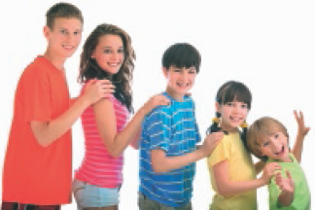 | 1 Seleciona a opção correta.  A. A reprodução é a função que interrompe a continuidade da vida.  B. A reprodução humana é sexuada.  C. Quando o ser humano nasce, a identificação do seu sexo é feita pelos caracteres sexuais secundários.  2 Completa os espaços com outros caracteres sexuais secundários femininos.  Crescimento de pelos nas axilas  Alargamento da bacia e das ancas.  _______________________________  _______________________________  _______________________________  3 Quais são os caracteres sexuais primários do ser humano observáveis desde a nascença?  ____________________________________________________________ | Cotação

Classificação _____ Professor(a) _____________ Enc. de Educação ______________ |  |  | Classificação _____ Professor(a) _____________ Enc. de Educação ______________

Questão de aula  38 | Reprodução humana  Versão A  Nome_____________________ Turma____ N.º____ Data ____/ ____/ ____ | Reprodução humana  Versão B  Nome_____________________ Turma____ N.º____ Data ____/ ____/ ____ | Questão de aula  38
Cotação | 1 Seleciona a opção correta.  A. A puberdade tem início com a adolescência.  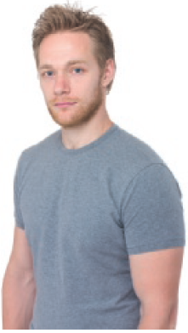  B. A puberdade tem início na infância.  C. Os caracteres sexuais secundários surgem  aquando do nascimento do ser humano.  2 Indica dois caracteres sexuais secundários  presentes no rapaz da figura.  ___________________________________  ___________________________________  ___________________________________  3 Refere a hormona que pode acionar o surgi-  mento dos caracteres sexuais secundários  nos rapazes.  ___________________________________    ___________________________________  4 O que representa o símbolo cor-de-rosa?  ___________________________________  ___________________________________ | 1 Seleciona a opção correta.  A. A puberdade tem início na infância.  B. A puberdade tem início com a adolescência.  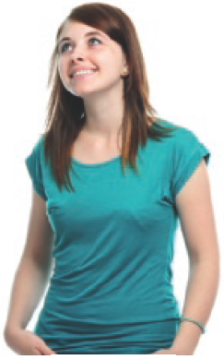  C. Os caracteres sexuais secundários surgem  aquando do nascimento do ser humano.  2 Indica dois caracteres sexuais secundários  presentes na rapariga da figura.  ___________________________________  ___________________________________  ___________________________________  3 Refere as hormonas que acionam o surgi-  mento dos caracteres sexuais secundários  nas raparigas.  ___________________________________    ___________________________________  4 O que representa o símbolo azul?  ___________________________________  ___________________________________ | Cotação

Classificação _____ Professor(a) _____________ Enc. de Educação ______________ |  |  | Classificação _____ Professor(a) _____________ Enc. de Educação ______________

Questão de aula  39 | Reprodução humana  Versão A  Nome_____________________ Turma____ N.º____ Data ____/ ____/ ____ | Reprodução humana  Versão B  Nome_____________________ Turma____ N.º____ Data ____/ ____/ ____ | Questão de aula  39
Cotação | 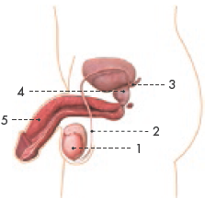  1 Atenta na figura e legenda-a.  1 – ____________________  2 – ____________________  3 – ____________________  4 – ____________________  5 – ____________________  2 Explica a função dos testículos.  ____________________________________________________________  3 Classifica como verdadeiras (V) ou falsas (F) as seguintes afirmações e corrige as falsas.  A. Os testículos, o útero e a próstata fazem parte do sistema reprodutor masculino.  B. Os espermatozoides são as células sexuais femininas.  C. As vesículas seminais, os testículos, o pénis, os canais deferentes e a próstata fazem parte do sistema reprodutor masculino.  ____________________________________________________________  ____________________________________________________________  ____________________________________________________________ | 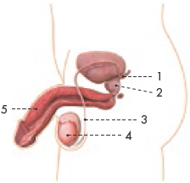  1 Atenta na figura e legenda-a.  1 – ____________________  2 – ____________________  3 – ____________________  4 – ____________________  5 – ____________________  2 Refere a função dos canais deferentes.  ____________________________________________________________  3 Classifica como verdadeiras (V) ou falsas (F) as seguintes afirmações e corrige as falsas.  A. O pénis conduz o esperma para o interior do corpo.  B. O pénis é um órgão onde se produzem os espermatozoides.  C. O pénis é um órgão exterior atravessado pela uretra.  ____________________________________________________________  ____________________________________________________________  ____________________________________________________________ | Cotação

Classificação _____ Professor(a) _____________ Enc. de Educação ______________ |  |  | Classificação _____ Professor(a) _____________ Enc. de Educação ______________

Questão de aula  40 | Reprodução humana  Versão A  Nome_____________________ Turma____ N.º____ Data ____/ ____/ ____ | Reprodução humana  Versão B  Nome_____________________ Turma____ N.º____ Data ____/ ____/ ____ | Questão de aula  40
Cotação | 1 Quais dos órgãos abaixo fazem parte do sistema reprodutor feminino?  próstata | útero | vulva | canais deferentes | vagina  vesículas seminais | ovários | trompas de Falópio  2 Atenta na figura. Explica a função dos ovários.  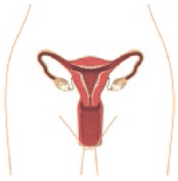  ___________________________  ___________________________  ___________________________  ___________________________  ___________________________  ___________________________  3 Faz a correspondência.  Dois canais através dos quais o ovário  comunica com o útero. • • Útero  Faz a ligação entre o útero e o exterior e as  suas paredes são elásticas e musculosas. • • Trompas de Falópio  Órgão musculoso, oco, com formato de  pera invertida e paredes muito elásticas. • • Vagina | 1 Quais dos órgãos abaixo não fazem parte do sistema reprodutor feminino?  vulva | próstata | útero | vesículas seminais | vagina  ovários | canais deferentes | trompas de Falópio  2 Atenta na figura. Explica a função do útero.  ___________________________  ___________________________  ___________________________  ___________________________  ___________________________  ___________________________  3 Faz a correspondência.  Faz a ligação entre o útero e o exterior e as  suas paredes são elásticas e musculosas. • • Trompas de Falópio  Dois canais através dos quais o ovário  comunica com o útero. • • Ovários  Têm o tamanho aproximado de uma  amêndoa e produzem oócitos. • • Vagina | Cotação

Classificação _____ Professor(a) _____________ Enc. de Educação ______________ |  |  | Classificação _____ Professor(a) _____________ Enc. de Educação ______________

Questão de aula  41 | Reprodução humana  Versão A  Nome_____________________ Turma____ N.º____ Data ____/ ____/ ____ | Reprodução humana  Versão B  Nome_____________________ Turma____ N.º____ Data ____/ ____/ ____ | Questão de aula  41
Cotação | 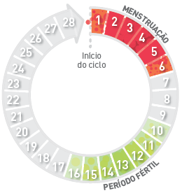  1 Na figura está representado o ciclo  menstrual.  1.1 Qual é a duração (em dias) do ciclo menstrual?  ______________________________  1.2 O que acontece durante a fase da menstruação?  ______________________________  ______________________________  ____________________________________________________________  1.3 Em que momento do ciclo o ovário liberta o oócito? Como se designa essa fase?  ____________________________________________________________  2 Classifica como verdadeiras (V) ou falsas (F) as seguintes afirmações.  A. A menstruação também é conhecida por oócito.  B. A mucosa uterina torna-se mais espessa nos dias que antecedem a ovulação.  C. Se o oócito não for fecundado, morre ao fim de 24 horas.  D. Ao fluxo sanguíneo constituído pelo oócito não fecundado e parte do endométrio dá-se o nome de menstruação. | 1 Na figura está representado o ciclo  menstrual.  1.1 Qual é a duração (em dias) do ciclo menstrual?  ______________________________  1.2 O que acontece sensivelmente ao décimo quarto dia do ciclo?  ______________________________  ______________________________  1.3 Explica por palavras tuas, em que consiste o período fértil.  ____________________________________________________________  ____________________________________________________________  2 Classifica como verdadeiras (V) ou falsas (F) as seguintes afirmações.  A. A mucosa uterina torna-se mais espessa nos dias que antecedem a ovulação.  B. A menstruação também é conhecida por oócito.  C. Ao fluxo sanguíneo constituído pelo oócito não fecundado e parte do endométrio dá-se o nome de menstruação.  D. Se o oócito não for fecundado, morre ao fim de 24 horas. | Cotação

Classificação _____ Professor(a) _____________ Enc. de Educação ______________ |  |  | Classificação _____ Professor(a) _____________ Enc. de Educação ______________

Questão de aula  42 | Reprodução humana  Versão A  Nome_____________________ Turma____ N.º____ Data ____/ ____/ ____ | Reprodução humana  Versão B  Nome_____________________ Turma____ N.º____ Data ____/ ____/ ____ | Questão de aula  42
Cotação | 1 Distingue menopausa de andropausa.  ____________________________________________________________  ____________________________________________________________  2 Classifica como verdadeiras (V) ou falsas (F) as seguintes afirmações e corrige as falsas.  A. Quando a menstruação termina, as paredes do útero tornam-se mais espessas e o ovário prepara-se para receber um oócito proveniente da trompa do Falópio.  B. Chama-se período fértil ao intervalo de dias que antecedem e procedem a ovulação, podendo a mulher ter mais probabilidade de engravidar.  C. O oócito amadurece sensivelmente ao 14.º dia do ciclo menstrual e é lançado pelo ovário para a trompa do Falópio.  D. Após o ato sexual, os oócitos movimentam-se em direção aos ovários.  E. Os espermatozoides ao encontrarem o oócito nas trompas de Falópio rodeiam-no e tentam penetrá-lo.  F. Quando os núcleos das células sexuais masculina e feminina se unem, formam a primeira célula do novo ser, o ovo.  ____________________________________________________________  ____________________________________________________________  ____________________________________________________________ | 1 Distingue menopausa de andropausa.  ____________________________________________________________  ____________________________________________________________  2 Classifica como verdadeiras (V) ou falsas (F) as seguintes afirmações e corrige as falsas.  A. Quando a menstruação termina, as paredes do útero tornam-se mais espessas e o ovário prepara-se para lançar um oócito na trompa do Falópio.  B. Chama-se período fértil ao intervalo de dias que antecedem e procedem a menstruação, podendo a mulher ter mais probabilidade de engravidar.  C. O oócito amadurece sensivelmente ao 14.º dia do ciclo menstrual e é lançado pelo ovário para a trompa do Falópio.  D. Após o ato sexual, os espermatozoides movimentam-se em direção aos ovários.  E. Os espermatozoides ao encontrarem o oócito nas trompas de Falópio rodeiam-no e tentam penetrá-lo.  F. Quando os núcleos das células sexuais masculina e feminina se unem, formam a primeira célula do novo ser, o oócito.  ____________________________________________________________  ____________________________________________________________  ____________________________________________________________ | Cotação

Classificação _____ Professor(a) _____________ Enc. de Educação ______________ |  |  | Classificação _____ Professor(a) _____________ Enc. de Educação ______________

Questão de aula  43 | Reprodução humana  Versão A  Nome_____________________ Turma____ N.º____ Data ____/ ____/ ____ | Reprodução humana  Versão B  Nome_____________________ Turma____ N.º____ Data ____/ ____/ ____ | Questão de aula  43
Cotação | 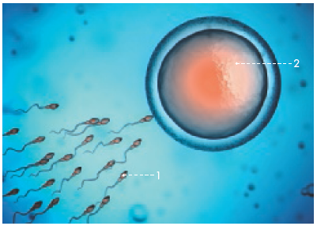  1 Faz a legenda da imagem.  1 – ________________________________  2 – ________________________________  2 Como se designa e em que local acontece o fenómeno representado?  ____________________________________________________________  ____________________________________________________________  3 Explica o que é a mórula.  ____________________________________________________________  ____________________________________________________________  ____________________________________________________________  ____________________________________________________________ | 1 Faz a legenda da imagem.  1 – ________________________________  2 – ________________________________  2 Explica em que consiste a fecundação.  ____________________________________________________________  ____________________________________________________________  ____________________________________________________________  3 O que é a nidação?  ____________________________________________________________  ____________________________________________________________  ____________________________________________________________ | Cotação

Classificação _____ Professor(a) _____________ Enc. de Educação ______________ |  |  | Classificação _____ Professor(a) _____________ Enc. de Educação ______________

Questão de aula  44 | Reprodução humana  Versão A  Nome_____________________ Turma____ N.º____ Data ____/ ____/ ____ | Reprodução humana  Versão B  Nome_____________________ Turma____ N.º____ Data ____/ ____/ ____ | Questão de aula  44
Cotação | 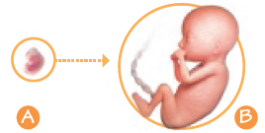  1 Atenta na figura.  Qual das fases do desenvolvimento do novo ser representadas na figura corresponde ao período embrionário? Justifica.  ____________________________________________________________  ____________________________________________________________  2 Classifica como verdadeiras (V) ou falsas (F) as seguintes afirmações e corrige as falsas.  A. Entre as 38 e as 42 semanas, o feto já reage à luz.  B. Entre as 11 e as 14 semanas, o feto passa a chamar-se embrião.  C. Entre as 38 e as 42 semanas, o feto começa a armazenar gordura sob a pele e os pulmões são os últimos órgãos a atingir o seu desenvolvimento completo.  D. Entre as 24 e as 28 semanas, o feto, devido ao seu tamanho e peso, causa pressão na caixa torácica da mãe.  E. A partir do terceiro mês, entra-se na fase fetal.  ____________________________________________________________  ____________________________________________________________ | 1 Atenta na figura.  Qual das fases do desenvolvimento do novo ser representadas na figura corresponde ao período fetal? Justifica.  ____________________________________________________________  ____________________________________________________________  2 Classifica como verdadeiras (V) ou falsas (F) as seguintes afirmações e corrige as falsas.  A. Entre as 38 e as 42 semanas, o feto começa a armazenar gordura sob a pele e os pulmões são os últimos órgãos a atingir o seu desenvolvimento completo.  B. Entre as 38 e as 42 semanas, o feto já reage à luz.  C. A partir do terceiro mês, entra-se na fase fetal.  D. Entre as 24 e as 28 semanas, o feto, devido ao seu tamanho e peso, causa pressão na caixa torácica da mãe.  E. Entre as 11 e as 14 semanas, o feto passa a chamar-se embrião.  ____________________________________________________________  ____________________________________________________________ | Cotação

Classificação _____ Professor(a) _____________ Enc. de Educação ______________ |  |  | Classificação _____ Professor(a) _____________ Enc. de Educação ______________

Questão de aula  45 | Reprodução humana  Versão A  Nome_____________________ Turma____ N.º____ Data ____/ ____/ ____ | Reprodução humana  Versão B  Nome_____________________ Turma____ N.º____ Data ____/ ____/ ____ | Questão de aula  45
Cotação | 1 Faz a legenda da imagem com as palavras que se seguem.  útero | colo do útero | feto | cordão umbilical  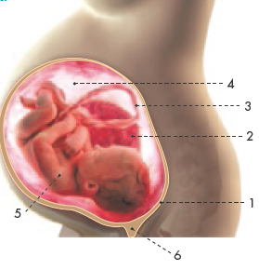  placenta | saco amniótico  1 – ___________________________  2 – ___________________________  3 – ___________________________  4 – ___________________________  5 – ___________________________  6 – ___________________________  2 Explica a função da placenta.  ____________________________________________________________  ____________________________________________________________  ____________________________________________________________  3 Seleciona a opção correta.  A. O saco amniótico garante a desidratação do feto.  B. O cordão umbilical faz a ligação entre o feto e a mãe.  C. A placenta protege o bebé dos choques mecânicos. | 1 Faz a legenda da imagem com as palavras que se seguem.  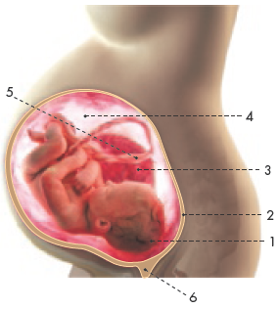  útero | colo do útero | feto | cordão umbilical  placenta | saco amniótico  1 – ___________________________  2 – ___________________________  3 – ___________________________  4 – ___________________________  5 – ___________________________  6 – ___________________________  2 Explica a importância do cordão umbilical.  ____________________________________________________________  ____________________________________________________________  ____________________________________________________________  3 Seleciona a opção correta.  A. A placenta protege o bebé dos choques mecânicos.  B. O saco amniótico garante a desidratação do feto.  C. A placenta garante a nutrição, excreção de resíduos e a respiração do novo ser. | Cotação

Classificação _____ Professor(a) _____________ Enc. de Educação ______________ |  |  | Classificação _____ Professor(a) _____________ Enc. de Educação ______________

Questão de aula  46 | Reprodução humana  Versão A  Nome_____________________ Turma____ N.º____ Data ____/ ____/ ____ | Reprodução humana  Versão B  Nome_____________________ Turma____ N.º____ Data ____/ ____/ ____ | Questão de aula  46
Cotação | 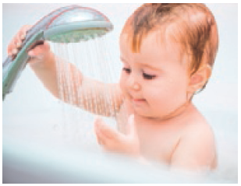  1 Observa imagem.  Refere o tipo de cuidado de saúde a ter com o bebé na primeira infância nela presente.  ____________________________________________________________  2 Explica porque deve o bebé ser alimentado, preferencialmente, com o leite materno.  ____________________________________________________________  ____________________________________________________________  ____________________________________________________________  3 Indica outros dois cuidados de saúde que devemos ter com o bebé durante a primeira infância.  ____________________________________________________________  ____________________________________________________________  ____________________________________________________________ | 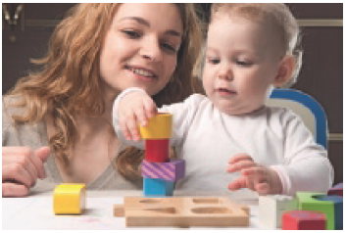  1 Observa imagem.  Refere o tipo de cuidado de saúde a ter com o bebé na primeira infância nela presente.  ____________________________________________________________  2 Explica porque deve a criança ir periodicamente ao médico.  ____________________________________________________________  ____________________________________________________________  ____________________________________________________________  3 Indica outros dois cuidados de saúde que devemos ter com o bebé durante a primeira infância.  ____________________________________________________________  ____________________________________________________________  ____________________________________________________________ | Cotação

Classificação _____ Professor(a) _____________ Enc. de Educação ______________ |  |  | Classificação _____ Professor(a) _____________ Enc. de Educação ______________

Reprodução humana
Questão de aula 37
Versão A
1. A
2. Crescimento dos pelos púbicos; «pulo» no crescimento; alargamento da bacia e das ancas.
3. Na puberdade.
Versão B
1. B
2. Desenvolvimento das mamas; crescimento dos pelos púbicos; primeira menstruação.
3. Os genitais (pénis e vagina).
Questão de aula 38
Versão A
1. A
2. Maior musculatura; crescimento dos pelos no rosto.
3. Testosterona.
4. O sexo feminino.
Versão B
1. B
2. Desenvolvimento das mamas e alargamento das ancas.
3. Progesterona e estrogénio.
4. O sexo masculino.
Questão de aula 39
Versão A
1. 1 – testículo; 2 – canal deferente; 3 – vesícula seminal;
4 – próstata; 5 – pénis.
2. Os testículos produzem as células sexuais masculinas – espermatozoides.
3. Verdadeira: C. Falsas: A e B. A. O útero faz parte do sistema reprodutor feminino. B. Os espermatozoides são as células sexuais masculinas.
Versão B
1. 1 – vesícula seminal; 2 – próstata; 3 – canal deferente;
4 – testículo; 5 – pénis.
2. Os canais deferentes conduzem os espermatozoides até à uretra.
3. Verdadeira: C. Falsas: A e B. A. O pénis conduz o esperma para o exterior do corpo. B. Os testículos são os órgãos onde se produzem os espermatozoides.
Questão de aula 40
Versão A
1. útero; vulva; vagina; ovários; trompas de Falópio.
2. A função dos ovários é produzir oócitos.
3. Útero – Órgão musculoso, oco, com formato de pera invertida e paredes muito elásticas. Trompas de Falópio – Dois canais através dos quais o ovário comunica com o útero. Vagina – Faz a ligação entre o útero e o exterior e as suas paredes são elásticas e musculosas.
Versão B
1. Próstata, vesículas seminais, canais deferentes.
2. É um órgão musculoso, elástico e oco, local de desenvolvimento de um novo ser.
3. Trompas de Falópio – Dois canais através dos quais o ovário comunica com o útero. Ovários – Têm o tamanho aproximado de uma amêndoa e produzem oócitos. Vagina – Faz a ligação entre o útero e o exterior e as suas paredes são elásticas e musculosas.
Questão de aula 41
Versão A
1.1 28 dias.
1.2 A mucosa uterina é destruída e expulsa para o exterior juntamente com o oócito não fecundado.
1.3 Sensivelmente, ao 14.º dia do ciclo. Ovulação.
2. Verdadeiras: B, C e D. Falsa: A.
Versão B
1.1 28 dias.
1.2 O ovário expulsa o oócito em direção à trompa de Falópio.
1.3 Conjunto de dias que antecede e procede a ovulação e em que a mulher tem maior probabilidade de engravidar.
2. Verdadeiras: A, C e D. Falsa: B.
Questão de aula 42
Versão A
1. A menopausa é o momento de perda da capacidade reprodutora da mulher. A andropausa é o processo correspondente, nos homens.
2. Verdadeiras: B, C, E e F. Falsas: A e D. A. (…) o ovário prepara-se para lançar um oócito na trompa de Falópio. D. (…) os espermatozoides movimentam-se em direção às trompas de Falópio.
Versão B
1. A menopausa é o momento de perda da capacidade reprodutora da mulher. A andropausa é o processo correspondente, nos homens.
2. Verdadeiras: A, C, D e E. Falsas: B e F. B. Chama-se período fértil ao intervalo de dias que antecedem e procedem a ovulação (…). F. (…) formam a primeira célula do novo ser, o ovo.
Questão de aula 43
Versão A
1. 1 – espermatozoide; 2 – oócito.
2. Fecundação. Trompas de Falópio.
3. É um aglomerado de células resultantes da divisão do ovo.
Versão B
1. 1 – oócito; 2 – espermatozoide.
2. Consiste no encontro do oócito com o espermatozoide. Desta união surge o ovo que é a primeira célula do novo ser.
3. A nidação dá-se quando o embrião se fixa nas paredes do útero.
Questão de aula 44
Versão A
1. A fase A, ainda não tem feições humanas. O desenvolvimento é ainda inicial.
2. Verdadeiras: A, C, D e E. Falsa: B. B. (…) o embrião passa a chamar-se feto.
Versão B
1. A fase B, pois há um maior desenvolvimento do corpo e o rosto começa a parecer humano.
2. Verdadeiras: A, B, C e D. Falsa: E. E. (…) o embrião passa a chamar-se feto.
Questão de aula 45
Versão A
1. 1 – útero; 2 – placenta; 3 – cordão umbilical; 4 – saco amniótico; 5 – feto; 6 – colo do útero.
2. A placenta serve para garantir a nutrição, excreção de resíduos e a respiração do novo ser.
3. B
Versão B
1. 1 – feto; 2 – útero; 3 – placenta; 4 – saco amniótico; 5 – cordão umbilical; 6 – colo do útero
2. O cordão umbilical faz a ligação entre o feto e a placenta da mãe. Por ele, chegam os nutrientes e oxigénio e são eliminados os produtos de excreção.
3. C
Questão de aula 46
Versão A
1. Higiene diária do bebé.
2. O leite materno é completo, adaptado ao desenvolvimento da criança e protege-a contra micro-organismos causadores de doenças. A amamentação reforça os laços afetivos com a mãe.
3. Por exemplo: ir ao médico periodicamente e zelar pela segurança do bebé.
Versão B
1. Ambiente familiar tranquilo e harmonioso.
2. Para manter as vacinas em dia, verificar o progresso no desenvolvimento e receber orientações sobre a alimentação.
3. Por exemplo: higiene diária e amamentação com leite materno.

